VUKOVAR

Bitka za Vukovar je najveća i najkrvavija bitka u Domovinskom ratu. To je bila 87-dnevna opsada hrvatskog grada Vukovara od strane Jugoslavenske narodne armije, uz pomoć srpskih paravojnih snaga od kolovoza do studenog 1991. godine tijekom Domovinskog rata. Bitka je završena porazom lokalnog Zbora narodne garde, velikim razaranjem Vukovara i brojnim ubojstvima i progonom hrvatskog stanovništva.
U bitci je poginulo između 2.900 i 3.600 ljudi. Iako je bitka bila značajan i simbolički gubitak za Hrvatsku, koja nije povratila kontrolu nad gradom do 1998. godine, to je, također, bila pobjeda, koja je koštala JNA i pomogla da Hrvatska dobije međunarodnu potporu za svoju neovisnost. Budući da je široko štovana kao ključni trenutak u tijeku Domovinskog rata, to je pirova pobjeda Jugoslavenske narodne armije nad hrvatskim braniteljima Vukovara.
Naša škola nije išla u Vukovar,ali svi smo otišli do spomenika žrtava domovinskog rata i zapalili svijeće. Prvo smo se pomolili uz pomoć našeg vjeroučitelja, a zatim su pjesmice i priče čitali učenici od 6. do 8. razreda. Pročitali smo i predivne pjesmice od Dubravke Vukoja, a neke od njih su Bijeli križevi, Nedaj se i Krvava kruna. Kada smo završili pošli smo svojim kućama razmišljajući o našim hrabrim braniteljima!

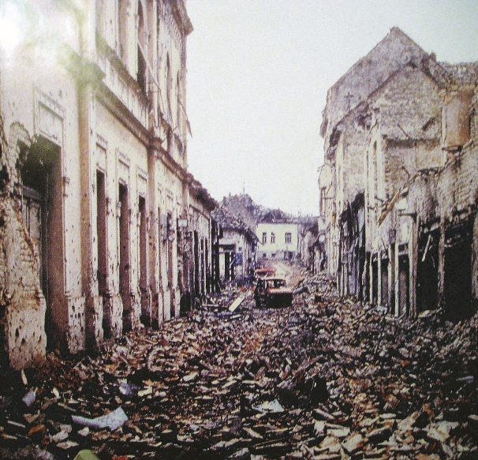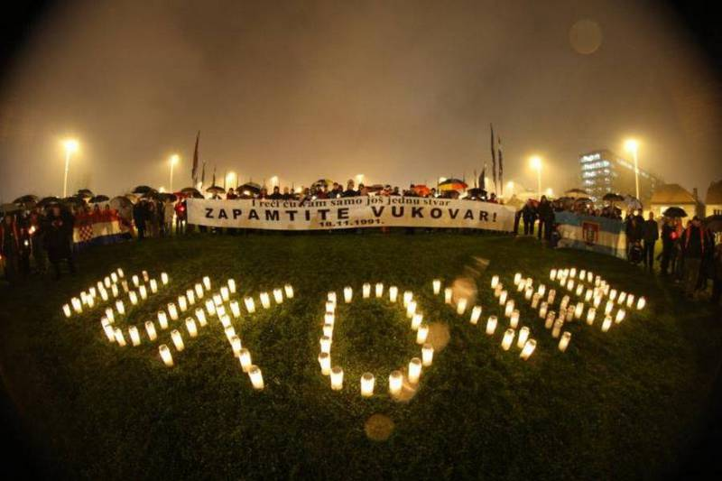
Novinarka: Karla Culi

